FOR/NEXT |  | WHILE DO |  | REAPIT UNTIL
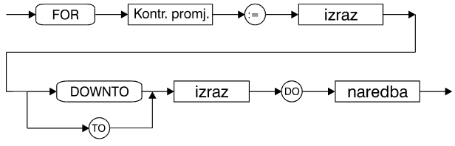 |  |  |  | 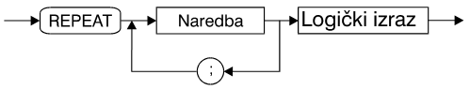
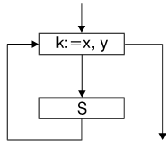 | Oznaka Opis  k - kontrolna promjenljiva  x - početna vrijednost  y - krajnja vrijednost  s - naredba /STATEMENT/ | 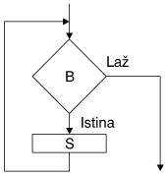 | Oznaka Model WHILE-naredbe:  WHILE B DO S  B B - logički izraz  S S - naredba | 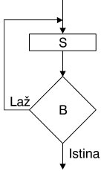 | Oznaka Model REPEAT-naredbe:  REPEAT S UNTIL B  B B - logički izraz  S S - naredba
FOR/NEXT-naredba se izvršava na slijedeći način:  - Izračunava se vrijednost izraza x i y (samo jedanput na početku izvršavanja naredbe FOR)  - Kontrolnoj promjenljivoj k se pridužuje početna vrijednost  - Ako je k>x završava se izvođenje FOR naredbe  - Ako je k<=x izvršava se naredba S  - Kontrolna promjenljiva k prima slijedeću vrijednost  - Prelazi se na korak 3. |  | WHILE-naredba se izvršava na slijedeći način:  - izračunava se vrijednost logičkog izraza B  - ako je vrijednost logičkog izraza B istinita (TRUE) izvršava se naredba S i prelazi na izvršavanje koraka 1  - ako je vrijednost logičkog izraza B laž (FALSE) završava se izvršavanje WHILE naredbe. |  | REPEAT-naredba se izvršava na slijedeći način:  - izvodi se naredba S  - izračunava se vrijednost logičkog izraza B  - ako je vrijednost logičkog izraza B la` (FALSE) prelazi na izvr{avanje koraka 1  - ako je vrijednost logičkog izraza B istinita (TRUE) završava se izvršavanje REPEAT naredbe.
FOR/NEXT može da vrši promjenu kontrolne varijable na više i na niže: pa razlikujemo dvije varijacije ove naredbe:  FOR k:= x TO y DO s;  FOR k:= x DOWNTO y DO s; |  | WHILE {...B...} DO {...S...};  {dok je istinit uslov ...B... -> ponavljaj ...S...} |  | REPEAT {...S...} UNTIL {...B...};  {ponavljaj ... S...-> sve dok ne bude ...B...}
PROGRAM p5F;  {prvih 5 prirodnih brojeva petljom FOR}  USES WinCrt;  VAR i: INTEGER;  BEGIN  WRITELN ('1 do 5');  FOR i:=1 TO 5 DO  WRITELN ('i=',i);  READLN;  END. |  | PROGRAM p5W;  {5 brojeva petljom WHILE}  USES WinCrt;  VAR i: INTEGER;  BEGIN  i := 1;  WHILE i <= 5 DO  BEGIN  WRITLN ('i = ', i);  i := i + 1;  END;  READLN;  END. |  | PROGRAM p5R;  {prvih 5 prirodnih brojeva petljom REPEAT}  USES WinCrt;  VAR i: INTEGER;  BEGIN  WRITELN ('1 do 5');  i:=1;  REPEAT  WRITELN ('i=',i );  i := i+1;  UNTIL i>5;  READLN;  END.

